Филиал МОУ Богородской СШ
Нестиарская ОШ

Авторы: Рашмаков Захар
Скатова Лиза
Рыжова Оля
Арисова Зоя

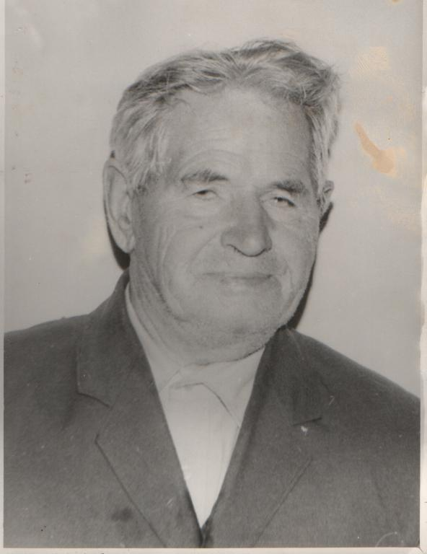

Боровков
Аркадий Фёдорович
Аркадий Фёдорович родился в Нестиарах. В детстве жил в трёх километрах от села на «Медведовском заводе», где жили вначале его родители, от туда и ходил в школу учится.
В начале войны он был признан Воскресенским военкоматом годным к военной службе и был отправлен на фронт. Он сражался с фашистскими захватчиками на Ленинградском фронте, где был тяжело ранен. Лечился в госпитале, а потом был демобилизован по месту жительства. После войны работал в Нестиарской школе, преподавал физкультуру. В семидесятых годах ушёл на пенсию.

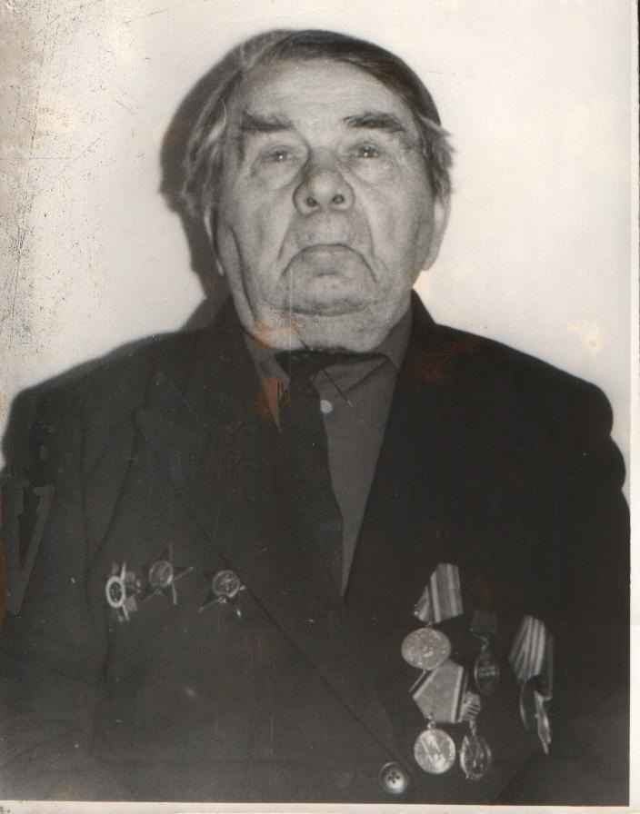

Зеленов
Никандр Иванович

Зеленов Никандр Иванович родился 11 марта 1901 года в
селе Нестиары. В довоенный период окончил учительский Институт в г.Арзамасе и с 1935 года до начала Великой Отечественной войны работал в Нестиарской школе учителем. Свой военный путь Никандр Иванович начал с Гражданской войны, которая не прошла бесследно – был тяжело ранен в бою с махновцами. В 1941 году Никандр Иванович уходит на фронт, в этом же году он вступает в партию. «322» стрелковая дивизия,«886» артиллерийский полк, 1,2,3 украинский, где служил Никандр Иванович, которые становятся для него родными и незабываемыми. Всю войну он пробыл связистом. При освобождении города Белева на Оке от немецких захватчиков 15 декабря 1942 года Никандр Иванович был тяжело контужен. Но из части не выбыл. Лечение проходил при медсанчасти полка. Никандр Иванович
дважды награжден орденом Красной звезды. Первый – за
активную работу в телефонной связи под городом Белевым, второй – за быструю переправу через Днепр и удержание плацдарма на правом берегу реки. Медали «За боевые заслуги», «За оборону Москвы». Имеет одиннадцать
благодарностей от Верховного главнокомандующего за
освобождение советских городов. Наград много. И за каждой – нелегкий бой, непримиримость к врагу, честность, воля, желание победить. Последняя благодарность в его трудовой книжке датирована 1966 годом: « За хорошую и своевременную подготовку школы к новому учебному году и выполнение закона о всеобуче». Память Никандр Иванович оставил хорошую. При нем были построены в Нестиарах два школьных здания. Из 40 лет работы в школе 14 лет он пробыл директором. Никандр Иванович проработал до 1970 года. В 1970 году он ушел на заслуженный отдых.

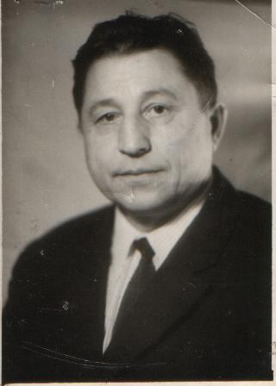

Бугров
Лев Филиппович

Лев Филиппович родился 3 марта 1923 года в
Семёновском районе, в деревне Стрелиха. Свою трудовую деятельность начал в августе 1948 года. Работал библиотекарем, заведующим клубом, с 1950 года по 1980
год работал учителем русского языка и литературы.
Лев Филиппович закончил в 1954 году Бийский
учительский институт, факультет русского языка и литературы. В 1962 году был назначен преподавателем
русского языка и литературы в Нестиарскую восьмилетнюю школу, в Заводский филиал, а с 1963 года
был назначен и директором этой школы.
В октябре 1941 года призывной комиссией Томского городского военкомата был признан «годен к строевой службе». В августе 1944 года в боях получил огнестрельное ранение грудной клетки и в декабре был признан военно-врачебной комиссией негодным к военной службе. Участвовал в Великой Отечественной войне в составе 34
и 171 стрелкового полка в должности стрелка.
Лев Филиппович награждён медалью «За победу над Германией» и юбилейными медалями.

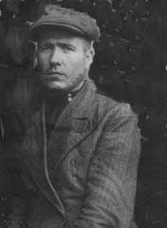

Ленков
Андрей Антонович

Ленков Андрей Антонович родился в деревне
Орехи Елдежского сельского совета. Приехал работать в Нестиарскую школу в середине тридцатых годов. Преподавал в школе русский язык, литературу, пение. В 1941 году, как и
другие учителя был отправлен на фронт. 14 августа 1942 года погиб в бою. Похоронен в Калужской области.

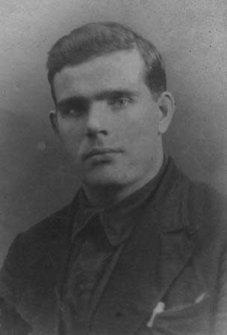
Смирнов
Иван Иванович

Смирнов Иван Иванович родился в деревне Шишкино Владимирского сельского совета. В Нестиарскую школу приехал в 1940 году.
Работал директором школы, преподавал
историю. В начале войны был отправлен на фронт. В ноябре 1941 года пропал без вести.

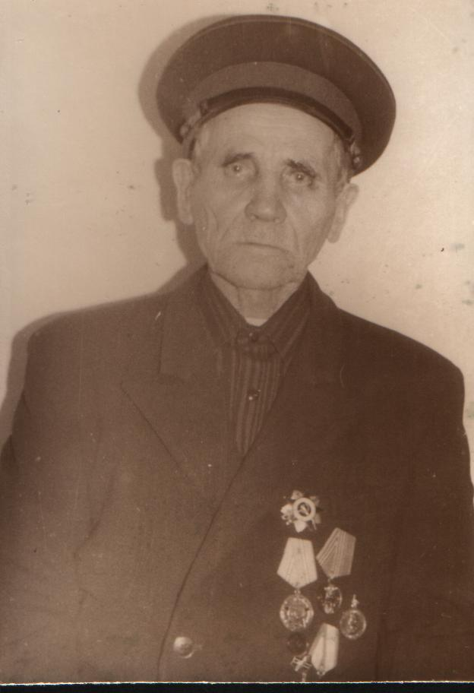

Шилкин
Александр Иванович

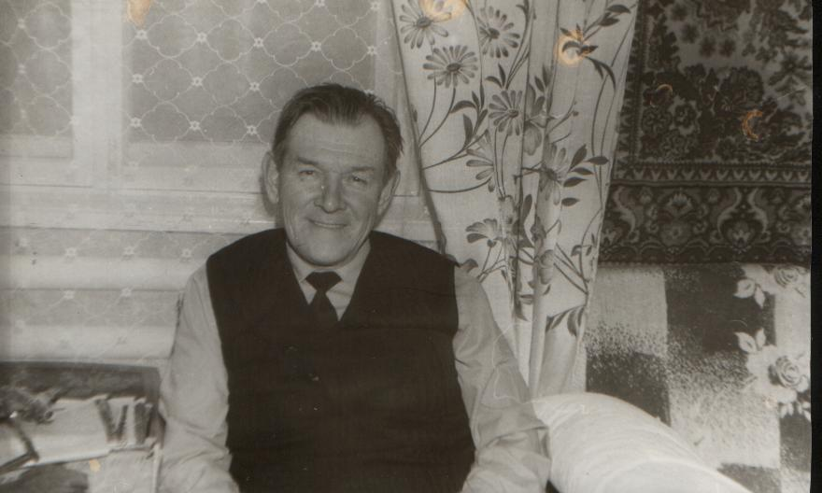

Ашаев
Александр Михайлович

